「超音波気管支鏡ガイド下針生検（EBUS-TBNA；イーバスティービーエヌエー）」

超音波気管支鏡ガイド下針生検の説明文書です．気管支鏡検査全般につきましては「気管支鏡による検査，治療について Q&A」（以下Q&A）に分かりやすく解説してありますので，Q&Aをご参照ください．

【概要】
超音波気管支鏡（特殊な気管支鏡）を用いて気管・気管支の壁外にあるリンパ節（縦隔リンパ節あるいは肺門リンパ節と呼ばれます）を観察し，気管（気管支）壁を貫いてリンパ節に針を刺して，リンパ節内の細胞や組織を吸引して採取する方法です．この検査法は肺癌の患者さんの病気の広がり（リンパ節への進展の程度）を調べるために2004年に開発され，機器の安全性，検査法の改良が行われて2005年から臨床で用いられています．現在では肺癌以外の病気（サルコイドーシスや縦隔腫瘍など）の診断にも応用されています．

【方法】
- Q＆A6に従って超音波気管支鏡が気管に進められます．あらかじめ気管内に気管チューブを留置して（挿管といいます）検査を行う場合もあります．
- 超音波気管支鏡に装着した小さなゴム風船に生理食塩水を入れて膨らませ，このゴム風船を気管（気管支）壁に押し当てて超音波を用いて壁外の様子を観察し，リンパ節を同定します．
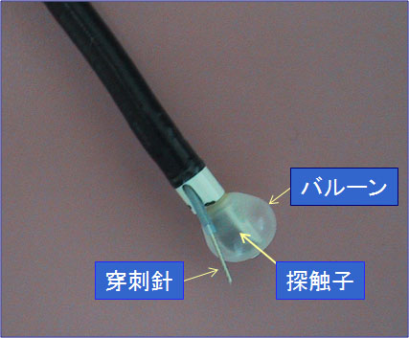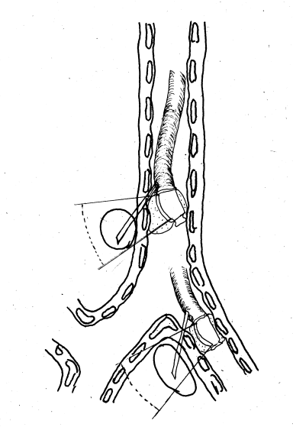
- 超音波気管支鏡に備わっている鉗子口に穿刺針を挿入し，超音波画像を見ながらリンパ節に穿刺針を刺し込み，吸引圧をかけてリンパ節の細胞や組織を組織液とともに吸い取ります．
- 針を抜去し，針の中に吸い込んだ細胞と組織液を回収します．
- この操作を数か所のリンパ節について行う場合があります．
- 出血がないことを確認して気管支鏡を抜き（挿管している場合は気管チューブも抜いて），検査は終了です．

回収された細胞液，組織液は細胞診，細菌培養，たんぱく質の検査や場合によって遺伝子の検査を行い，病気の進み具合や病変の特徴についての判定をします．

【合併症】（Q＆A8を参照）
2016年気管支鏡全国調査では合併症発生率は0.71%と報告されています．頻度の高い合併症は，出血（0.40%），肺炎，胸膜炎（0.16%），喘息発作（0.05%），気胸（0.045%），呼吸不全（0.02%）などでした．生命に危険が及ぶ合併症を起こす頻度は0.06%でした．
大血管を誤って穿刺した場合に縦隔血腫や気道内出血を起こすことがあります．また，穿刺針は滅菌されたものを使用しますが，気管分泌物が針に付着し，穿刺の際に縦隔に持ち込まれて縦隔炎を起こす合併症が報告されています．まれに間質性肺炎が急速に進行することがあります．

【利益と不利益】（Q＆A9を参照）
利益としては縦隔鏡検査（下記代替検査法を参照）と同程度の診断精度の検査が局所麻酔下に行われるため患者さんの負担が軽減されること，必要であれば繰り返し検査を受けることが可能であることなどが挙げられます．
不利益としては穿刺によると思われる縦隔炎や気道内出血がまれにあることが報告されています．

【代替検査法】
PET検査やMRI検査などで病気の広がりが推定できる場合もありますが，診断を確定することはできません．ほかの検査で同等の成果を得ようとすると，全身麻酔下の縦隔リンパ節生検（縦隔鏡検査あるいは胸腔鏡検査）を受ける必要があります．縦隔鏡検査は数日~1週間の入院が必要で，全身麻酔下に頸部を4cmほど切開し，縦隔のリンパ節を摘出する手技です．胸腔鏡下リンパ節生検法も同様に全身麻酔が必要で，入院期間は3から5日間です．いずれも体への負担は大きくなります．

